**CURRÍCULUM VITAE**

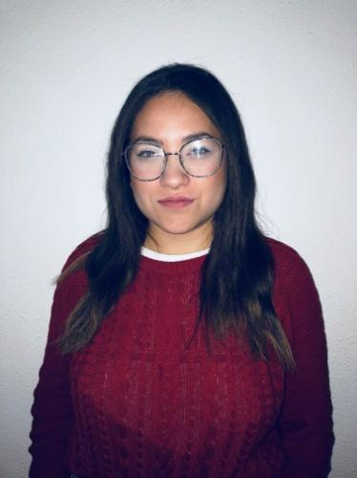

**DATOS PERSONALES:**

**NOMBRE:** SOFIA

**APELLIDOS:** OCHOA MUÑOZ

**FECHA DE NACIMIENTO:** 14/08/1997

**DIRECCIÓN:** C. DOCTOR FLEMING Nº 4 1A UTRERA

**TELÉFONO:** 645925164

**E-MAIL:** OCHOAMUNOZSOFIA@GMAIL.COM

**FORMACIÓN REGLADA:**

* **TÍTULO OBTENIDO:** F.P. GRADO MEDIO AUXILIAR DE ENFERMERIA

**CENTRO DE FORMACIÓN:** I.E.S PONCE DE LEÓN

**LOCALIDAD:** UTRERA

**AÑO DE INICIO:** 2016

**AÑO DE FINALIZACIÓN:** 2017

* **TÍTULO OBTENIDO:** GRADUADO ESCOLAR

**CENTRO DE FORMACIÓN**: I.E.S. JOSE MARÍA INFANTES

**LOCALIDAD:** UTRERA

**AÑO DE INICIO:** 2009

**AÑO DE FINALIZACIÓN:** 2014

**EXPERIENCIA PROFESIONAL:**

* **PUESTO DE TRABAJO:** CUIDADORA DE PERSONAS MAYORES EN HOSPITALES

**PERIODO:** 10/12/2017 – 10/02/2018

* **PUESTO DE TRABAJO:** LIMPIADORA A DOMICILIO EVENTUALMENTE
* **PUESTO DE TRABAJO:** AYUDA A DOMICILIO

**EMPRESA: EULEN** SOCIOSANITARIOS

**PERIODO:** 04/06/2018 - ACTUALMENTE

DESARROLLO LABORES CON PERSONAS DEPENDIENTES E INDEPENDIENTES

* **AL FINALIZAR F.P. GRADO MEDIO DE AUXILIAR DE ENFERMERÍA HE REALIZADO LAS PRÁCTICAS EN EL HOSPITAL VIRGEN DE VALME (SEVILLA). UNIDADES DE MEDICINA INTERNA Y CIRUGÍA.**

**DATOS DE INTERÉS:**

CARACTERÍSTICAS PERSONALES: BUENA PRESENCIA, SIMPÁTICA, EMPÁTICA, AMABLE Y CON GANAS DE TRABAJAR.

PERMISO DE CONDUCIR TIPO B

VEHÍCULO PROPIO

TÍTULO DE MANIPULADOR DE ALIMENTOS DE ALTO RIESGO